Horse Race

**Dokumentacja mini projektu II**

**Autor:** Paulina Woźnica   
**Repozytorium:** https://github.com/PaullWo/STUDIA-HorseRace

02.06.2025

**Wprowadzenie**

Aplikacja webowa stworzona w technologii ASP.NET Core MVC, której głównym celem jest symulacja gry wyścigowej z udziałem koni. Uźytkownik (admin) może dodawać konie, zarządzać nimi, a także tworzyć i przeprowadzać wyścigi. Ta część aplikacji zawiera panel administracyjny. Dane przechowywane są w relacyjnej bazie danych z użyciem Entity Framework Core.

**Podział prac**

Projekt został wykonany samodzielnie.

**Funkcjonalności**

1. Logowanie i rejestracja użytkowników
2. Panel administracyjny:
   1. Dodawanie, edytowanie, usuwanie i przeglądanie koni
   2. Tworzenie wyścigów z wyborem 5 koni
   3. Przegląd listy wyścigów wraz ze szczegółami (koszt, nagroda, poziom trudności)
   4. Możliwość przeglądania szczegółów wyścigu wraz z listą uczestniczących koni
3. Walidacja danych
4. Obsługa enumów (Umaszczenie, PoziomTrudnosci)
5. Wyświetlanie zdjęcia konia na podstawie umaszczenia
6. Wyszukiwanie, sortowanie i stronicowanie listy koni
7. Prosta statystyka wyścigów
8. Interfejs graficzny z użyciem CSS

**Obrazki i zwięzłe opisy najciekawszych elementów aplikacji**

1. Panel logowania

Widok umożliwiający logowanie i rejestracje użytkowników.

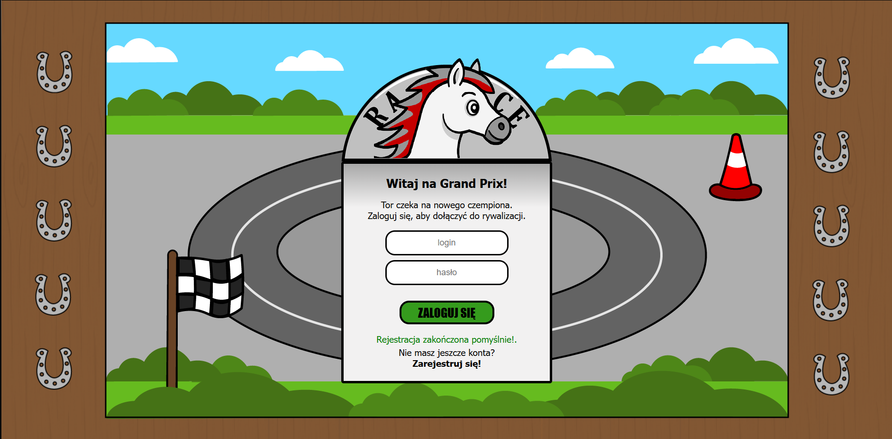

1. Lista koni z wyszukiwarką i sortowaniem  
   Widok listy koni umożliwia wyszukiwanie po nazwie oraz sortowanie według szybkości lub nazw.

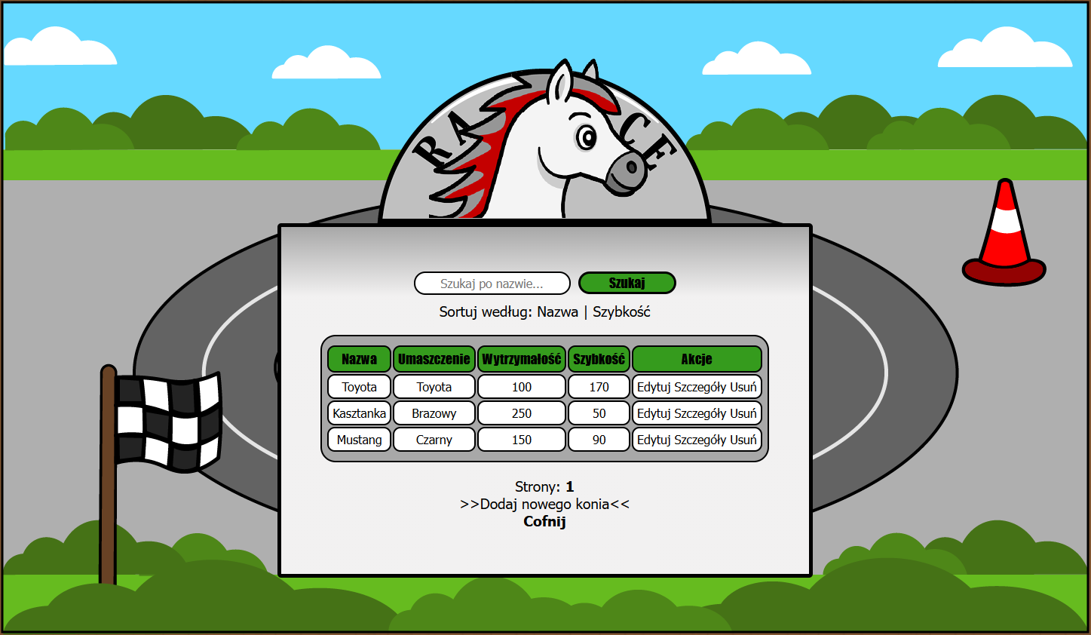

1. Formularz dodawania wyścigu  
   Formularz pozwala wprowadzić dane o wyścigu oraz wybrać dokładnie 5 koni biorących udział.

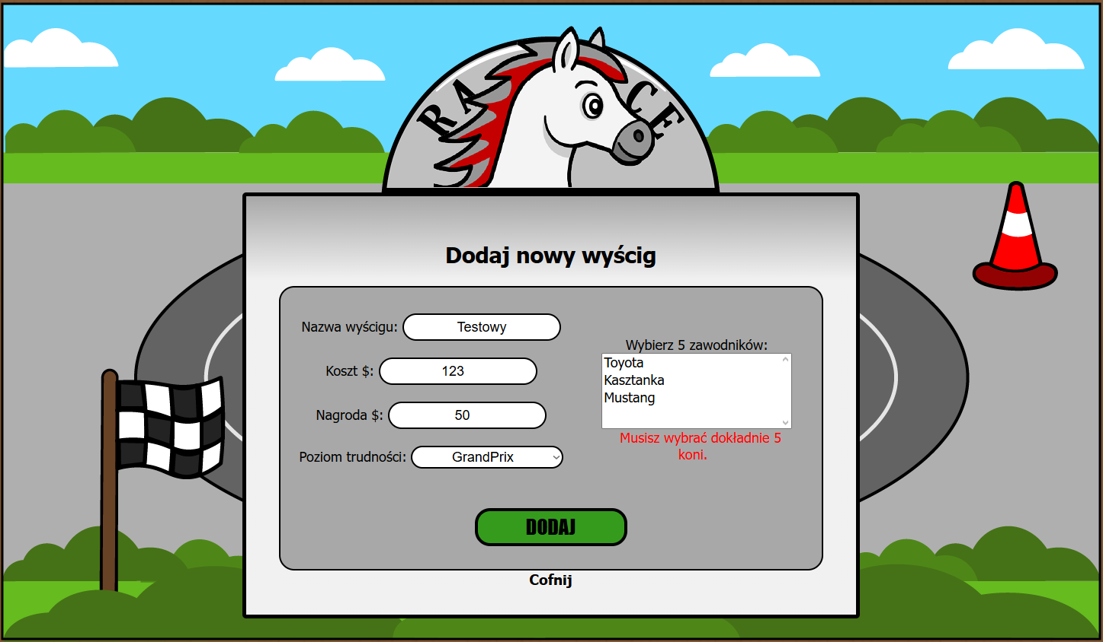

1. Szczegóły wyścigu z kontekstową nawigacją  
   Widok zawiera dane o wyścigu i umożliwia szybki podgląd szczegółów koni.

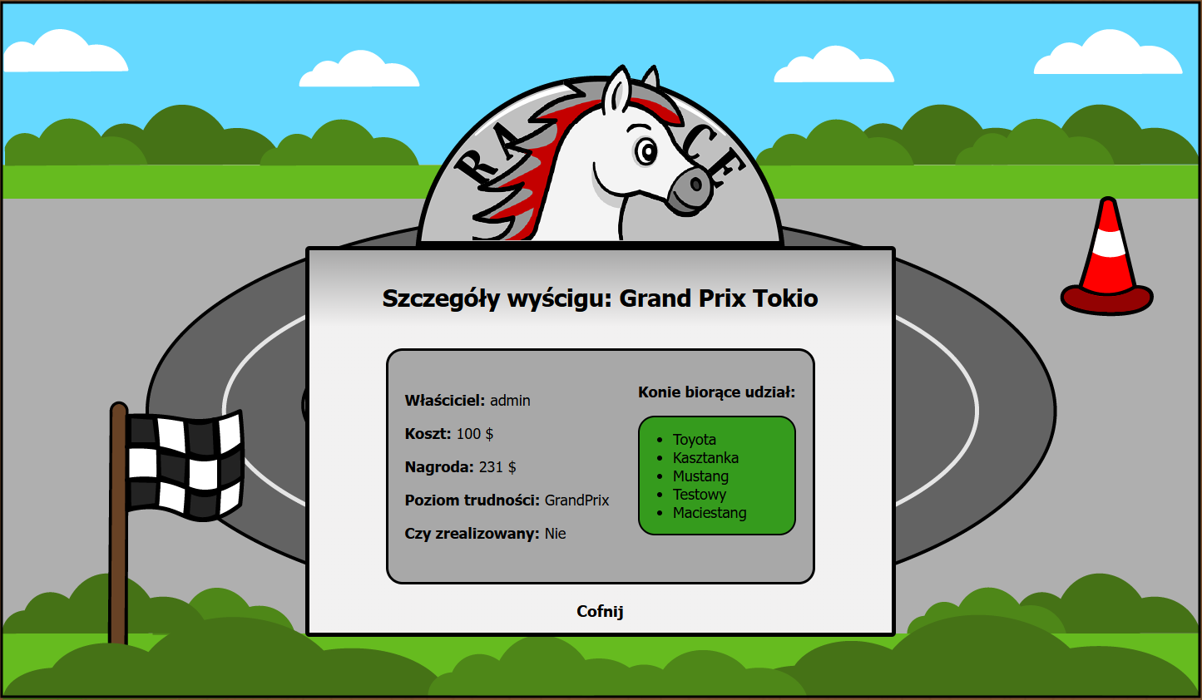

1. Statystyka – średnia szybkość koni  
   Prosty ekran prezentujący statystykę wyścigów w systemie.

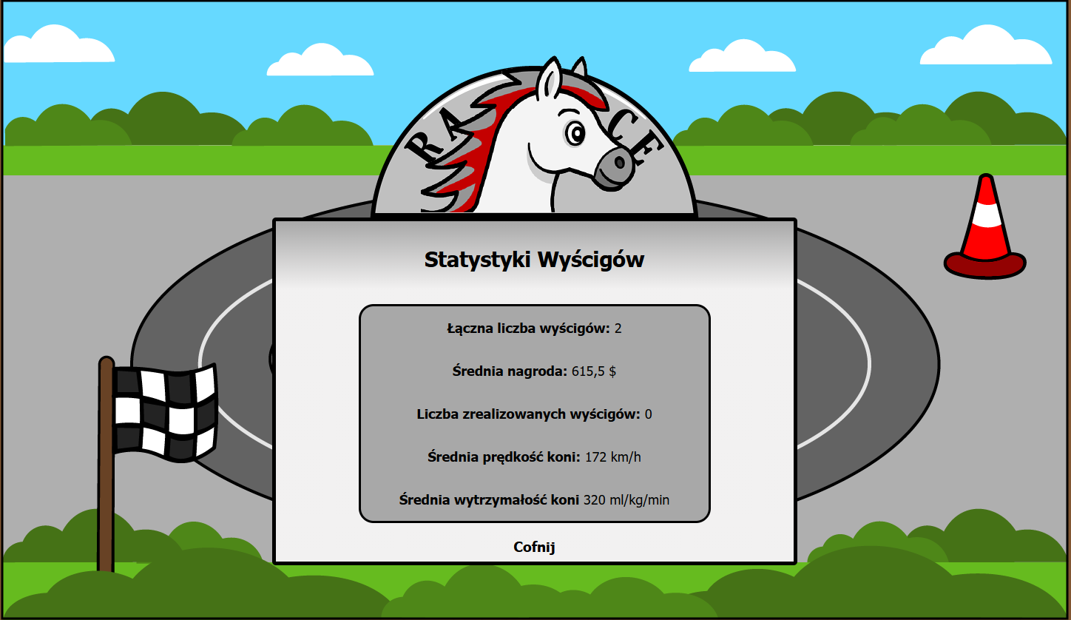

**Diagram klas**

